**HƯỚNG DẪN CÀI ĐẶT**

**PHẦN MỀM QUẢN LÝ CỬA HÀNG CHĂM SÓC THÚ CƯNG**



**[ NHÓM 2 ]**

# **HƯỚNG DẪN VỀ CÀI ĐẶT CƠ SỞ DỮ LIỆU**

Mở file **PetCareDB.sql 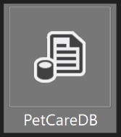 🡪 Excecute.** Sau khi chạy thành công, trong máy bạn sẽ có Cơ sở dữ liệu PetCareDB gồm các bảng như sau:

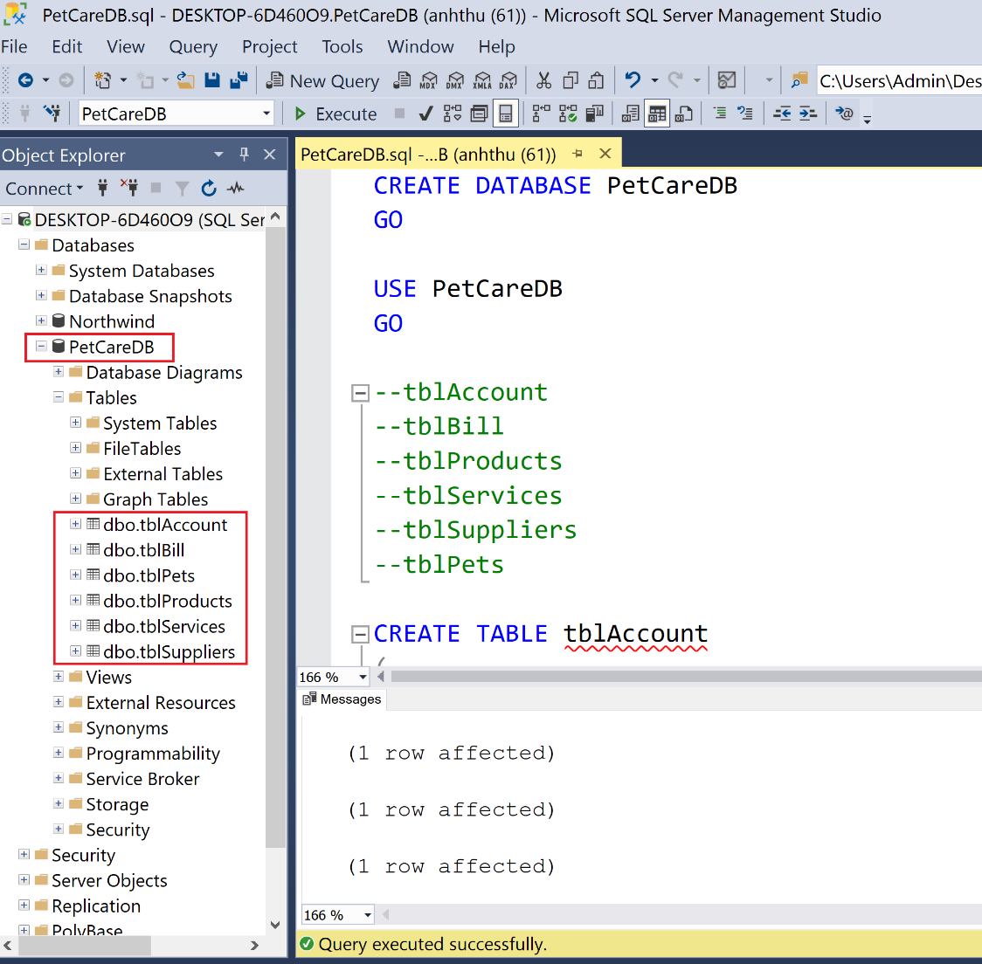

**🡪 Sau đó chạy file PetCareProject.sln** để mở chương trình.

# **HƯỚNG DẪN VỀ THAY ĐỔI ĐƯỜNG DẪN TRONG WINFORM**

Vì chương trình được xây dựng dựa theo cách thông thường thay vì mô hình 3 lớp, nên bước thay đổi đường dẫn sẽ cần chút thời gian (chưa đến 3 phút). **Chọn 1 trong 2 cách sau (nên ưu tiên cách 1, nếu cách 1 không thành công thì làm cách 2).**

**CÁCH 1:** **Tìm và Thay thế đường dẫn bằng chức năng Find and Replace của Visual Studio** (Nên thực hiện bằng cách này).

**Bước 1:** **Chuẩn bị đường dẫn (ConnectionString) của máy bạn 🡪 Copy.**

**Bước 2:** **Bấm tổ hợp phím Ctrl + Shift + F,** màn hình sẽ hiện ra bảng như sau:

Làm theo hướng dẫn trong ảnh:

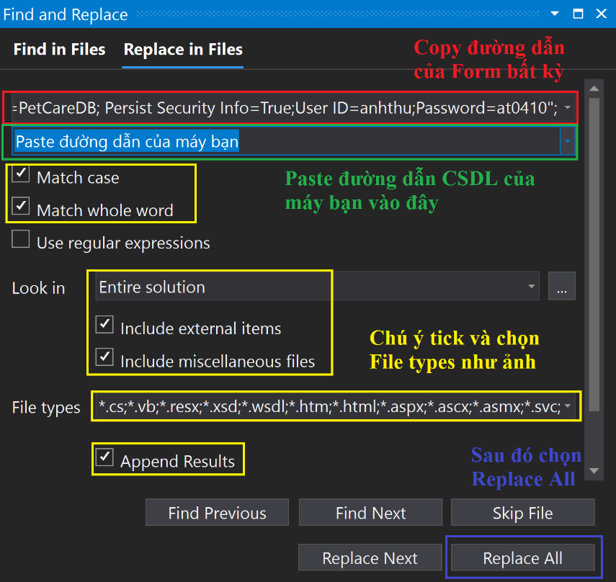

**Tại khung màu đỏ***, Copy đường dẫn ở 1 Form bất kỳ (giả sử là Form Account). Copy đúng phần tô xanh, tức là từ* ***“Data Soure=………………at0410”*** *(Tức là chỉ copy dấu nháy kép đầu và đuôi, cùng nội dung bên trong).*

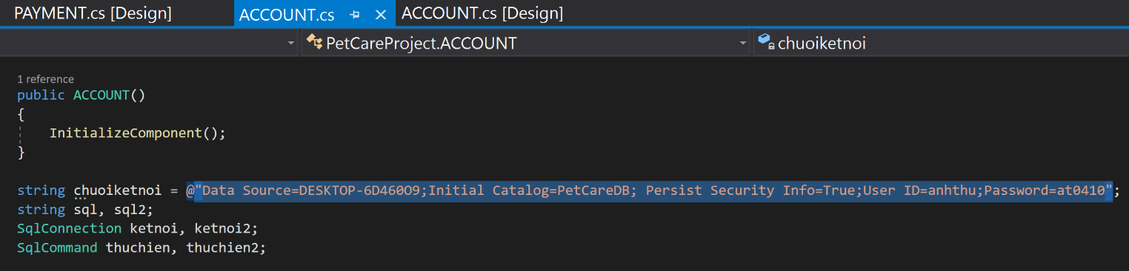

**Hoặc tại khung màu đỏ**, bạn Copy đoạn code này để Paste vào: "Data Source=DESKTOP-6D460O9;Initial Catalog=PetCareDB; Persist Security Info=True;User ID=anhthu;Password=at0410"

Nếu chạy ra kết quả **12** là thành công (Tùy máy sẽ có máy chạy ra **10** thì cũng thành công).

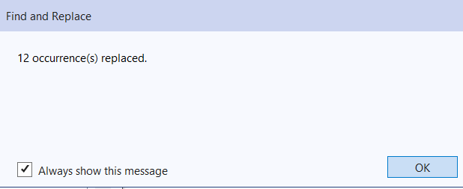

**Có thể xem lại bảng kết quả những chỗ đã được thay đổi đường dẫn:**

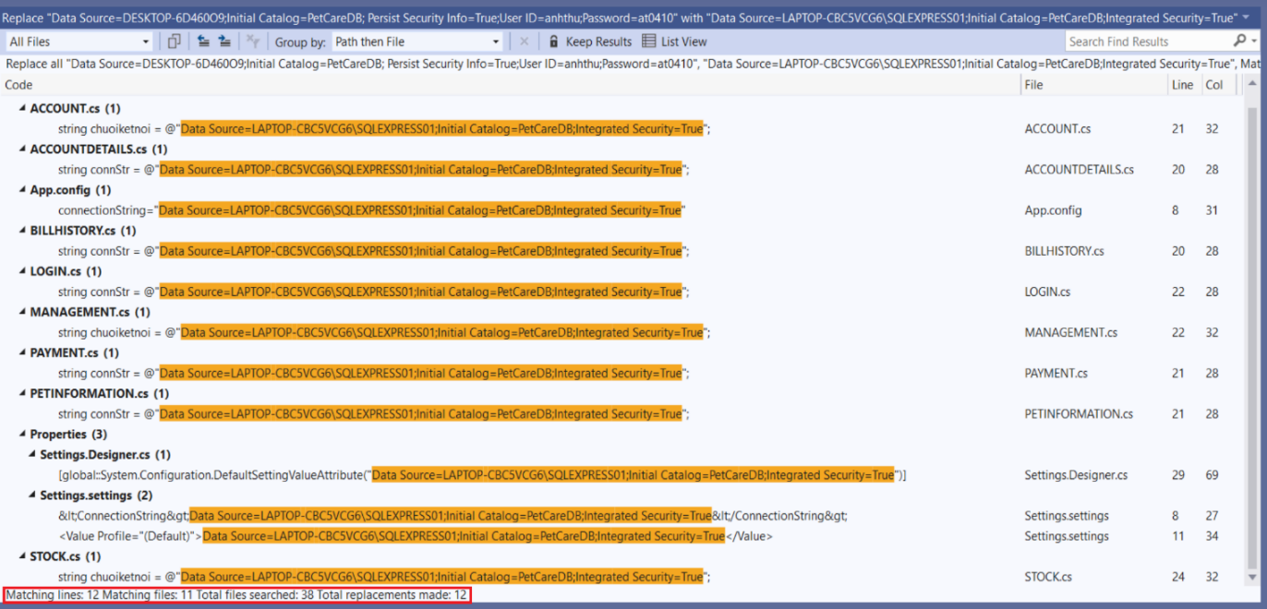

(máy ra kết quả 12 chạy được)

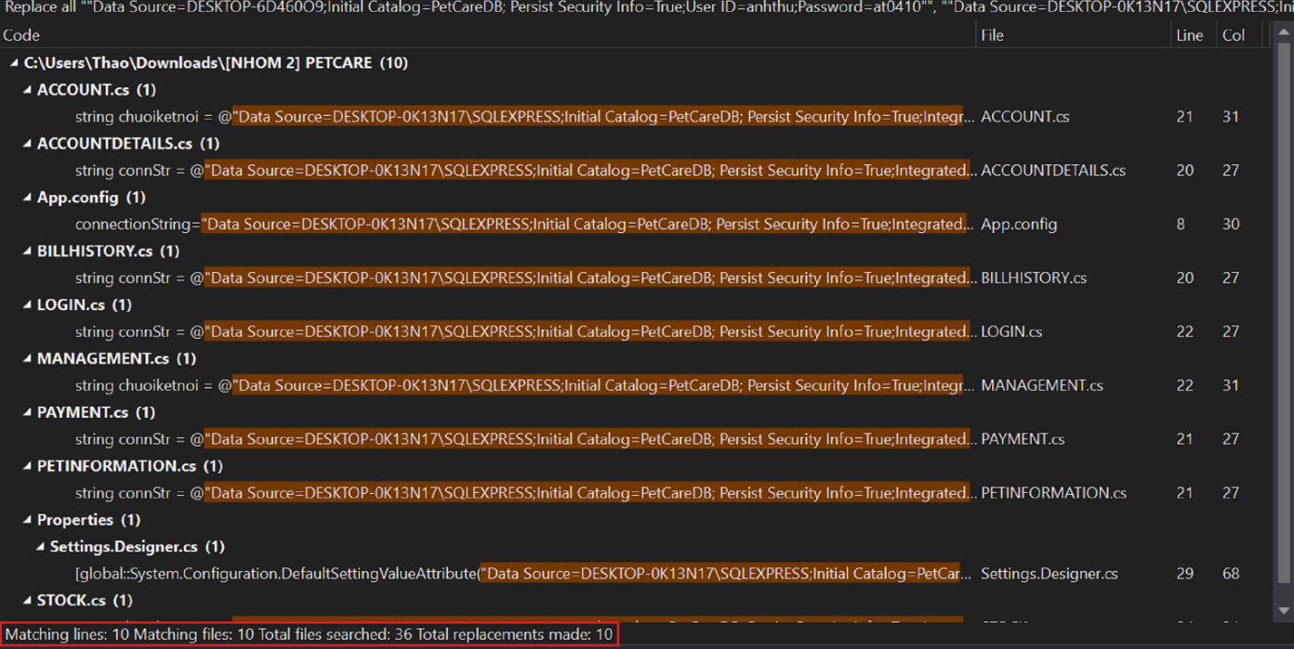

(máy ra kết quả 10 chạy được)

**Sau đó nhấp chuột vào Settings.settings để đảm bảo đường dẫn đã đúng với máy bạn hay chưa:**

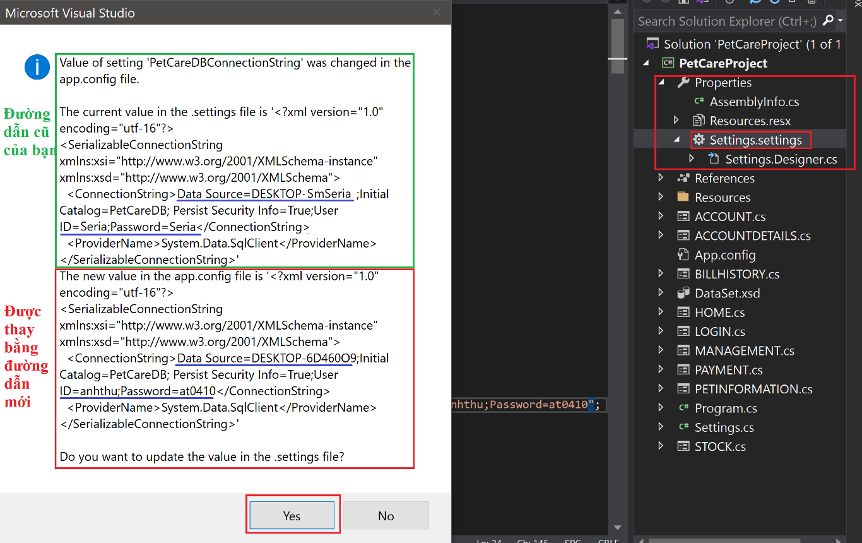

(Click chọn **YES** nếu có bảng thông báo như trên hiển thị. Vì tùy máy, có máy sẽ hiển thị bảng này, có máy thì không)

Cuối cùng, tại mục **Settings.settings** vừa mở, **kiểm tra đường dẫn** nếu đúng với đường dẫn của máy bạn là được. Còn nếu chưa thì cần thay đổi lại thành đường dẫn của máy bạn.

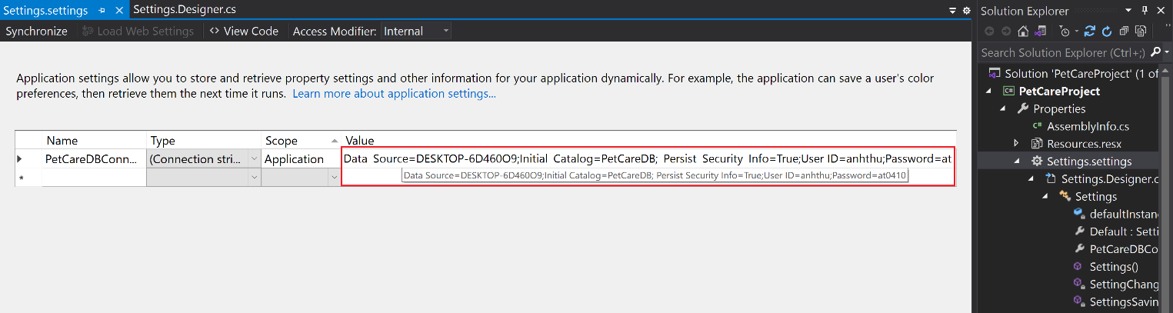

**CÁCH 2: Thay đổi thủ công lần lượt từng Form** (Chỉ nên làm nếu cách 1 không thành công).

**Chuẩn bị đường dẫn (ConnectionString) của máy bạn 🡪 Copy 🡪 Paste** vào AppConfig và 8 Form như bên dưới. Cần đảm bảo rằng bạn đã *thay đổi đủ các đường dẫn* thành đường dẫn cơ sở dữ liệu ở máy bạn để chương trình có thể hoạt động:

1. **AppConfig:**

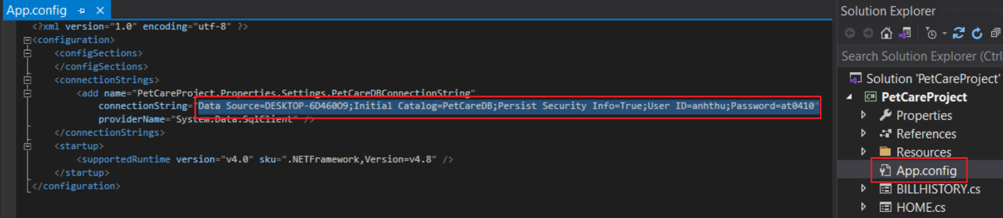

1. **Form ACCOUNT**

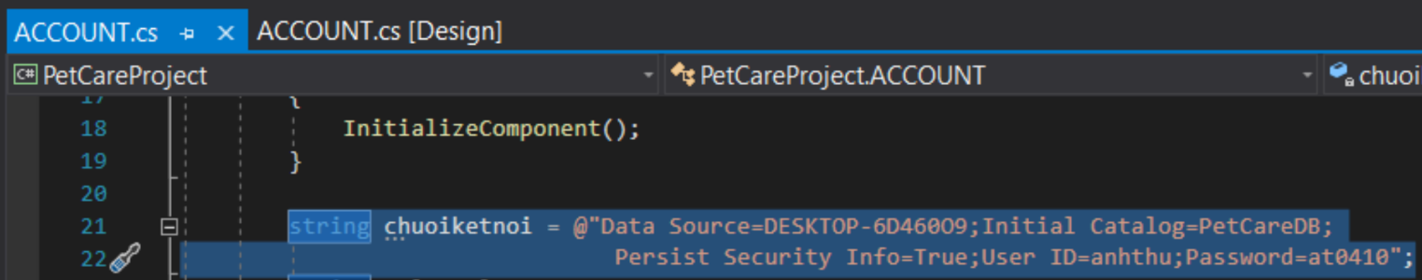

1. **Form ACCOUNTDETAIL**

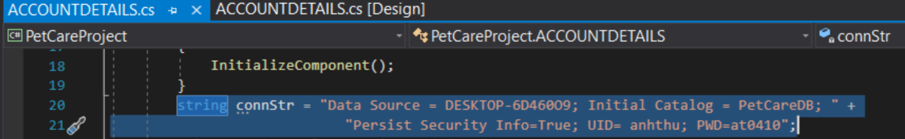

1. **Form BILLHISTORY**

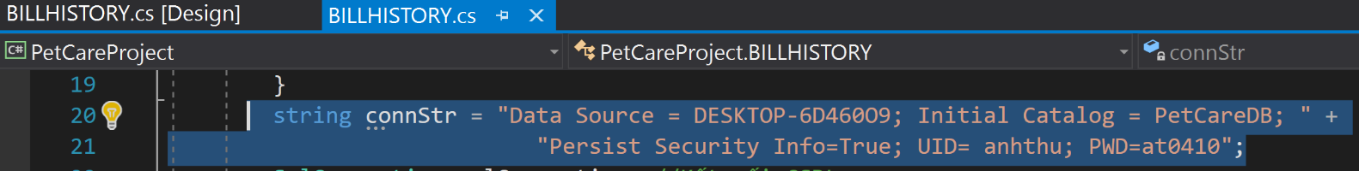

1. **Form LOGIN**

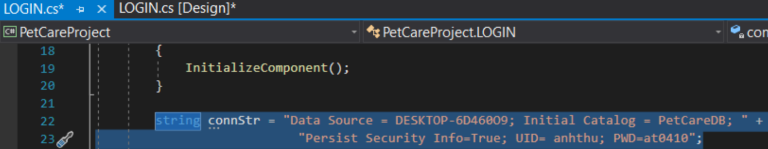

1. **Form MANAGEMENT**

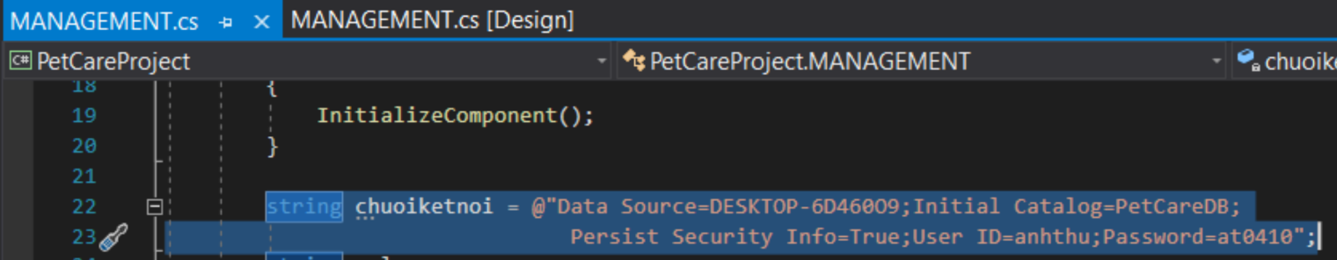

1. **Form PAYMENT**

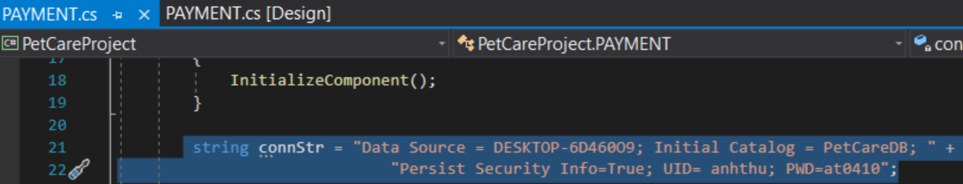

1. **Form PETINFORMATION**

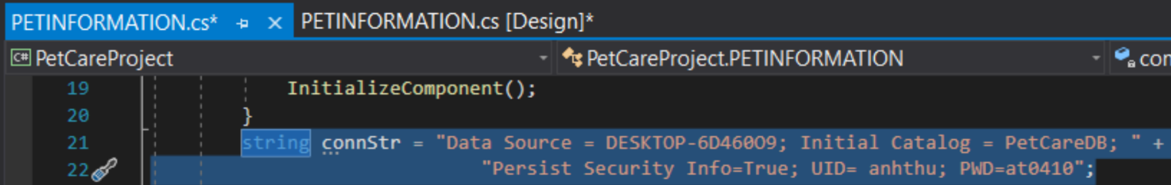

1. **Form STOCK**

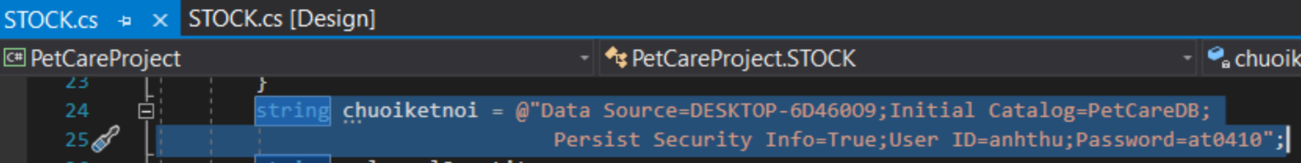

**---HẾT---**

***Thank you for being patient!* 😊**